India entre nosotras
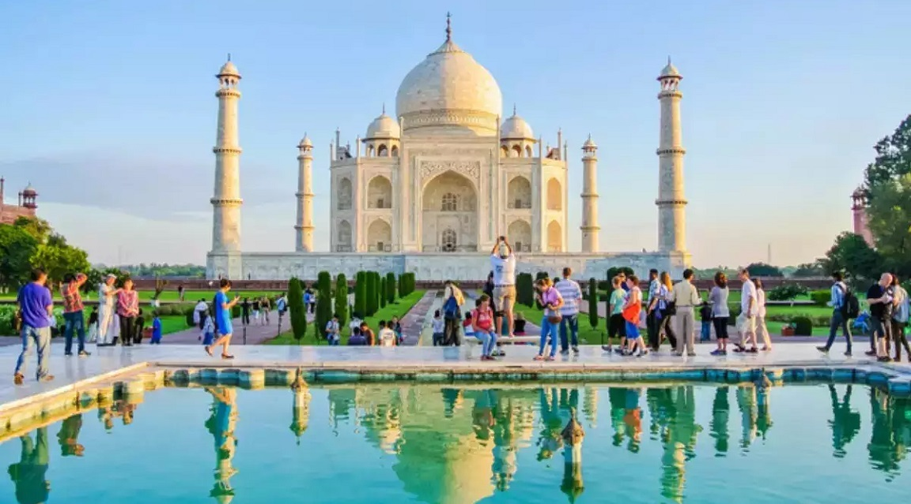

ocx
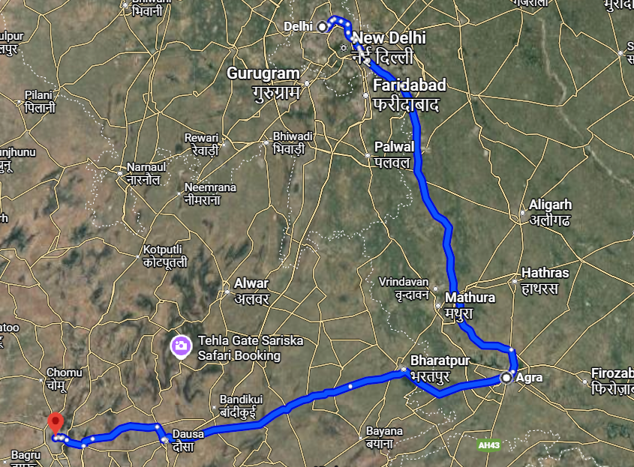
Visita:
Delhi
Agra
Abhaneri
Jaipur
Udaipur

Bienvenidas a un viaje inolvidable por India, una tierra de cultura vibrante, profunda espiritualidad, rica historia y asombrosa diversidad. Este recorrido promete una mezcla perfecta de exploración, conexión y empoderamiento mientras nos sumergimos en el corazón y alma de este increíble país, diseñado especialmente para mujeres viajeras.
DÍA 01: Llegar a Delhi
Les damos la bienvenida a la capital de la India, para un viaje a través de los fascinantes vestigios históricos del norte medieval del país. Delhi, escenario de guerras y cambios de poder, ha mantenido una continuidad en la vida cotidiana que aún se percibe hoy en día. En estas tierras, legendarias por haber albergado siete ciudades, lo antiguo y lo moderno conviven en un cautivador contraste, creando un panorama siempre fascinante. Les invitamos a sumergirse en su caos y estabilidad, en su paciencia e impaciencia, y en un vibrante arcoíris de mezclas culturales que dan forma a un mundo único. Hora estándar de check-in en el hotel: 14:00 hrs.
El resto del día será libre para descansar y recuperarse del jetlag. majestuoso Templo Akshardham, construido sin acero, es un espectáculo arquitectónico. Cuenta con 234 pilares tallados, 9 cúpulas ornamentadas, 20 shikhars y el impresionante Gajendra Pith, con 148 elefantes de piedra que narran leyendas sobre la conexión entre la naturaleza, el hombre y lo divino. Una fusión de piedra rosada, que simboliza la devoción en flor eterna, y mármol blanco, emblema de pureza y paz eterna.
Cena de Bienvenida: Esta noche, disfruten de una cena especial en un hogar hindi. Comenzaremos con una breve sesión de cocina para aprender a preparar platos sencillos de la cocina india. Interactúen con su encantador anfitrión mientras descubren las vibrantes tradiciones y cultura de la India.
Alojamiento en el hotel.
DÍA 02: DELHI
Después del desayuno, comienza tu recorrido de las 5 Sensaciones por Delhi
Sumérgete en 200 años de cultura vibrante con esta experiencia única que despierta todos tus sentidos. Explora la rica historia cultural de Delhi mientras recorres callejones antiguos y descubres su fascinante sincretismo cultural.
Delhi, con su herencia arqueológica y su historia forjada por diversos reinos, es un verdadero crisol de culturas. Criada en la opulencia de las cortes reales y la sabiduría, esta ciudad ofrece una experiencia inigualable.
Paseo en rickshaw por Chandni Chowk :Viaja en el tiempo mientras pedaleas por las bulliciosas calles de Chandni Chowk. Aunque el caos reina hoy, su esencia Mughal aún se siente en el aire, entre joyerías y puestos de comida deliciosa.
Deja que la bondad toque tu corazón
Visita una organización sin ánimo de lucro donde aprenderás cómo los actos cotidianos de generosidad tienen el poder de transformar vidas.
El sonido del Gurbani en el Gurudwara más grande de Delhi
Deja que la melodía del gurbani en el Gurudwara Bangla Sahib te envuelva en un ambiente de paz mientras reflexionas sobre las experiencias sensoriales del día.
Prueba la cocina típica de Delhi, disfruta de kebabs y curris en un almuerzo que celebra los sabores icónicos que han puesto a Delhi en el mapa gastronómico mundial.
Por la tarde: Recorrido por Nueva Delhi Visita el Qutab Minar, del siglo XII, con sus elegantes tallados y el misterioso pilar de hierro, intacto tras 1500 años. Paseo en coche por India Gate, Rashtrapati Bhavan y el Parlamento, símbolos del legado colonial de Delhi. Alojamiento en el hotel. .
DÍA 03: DELHI - AGRA POR CARRETERA (200 KMS / 04 HRS)
Desayuno en el hotel y check-out.
Disfruta de un cómodo trayecto de menos de 4 horas por la autopista hacia Agra, famosa en todo el mundo por el Taj Mahal y otros monumentos del esplendor Mughal.
Agra: Explora una ciudad que fue el corazón del Imperio Mughal en los siglos XVI y XVII. Admira los jardines persas de Babar, las majestuosas murallas del Fuerte Rojo de Akbar y las exquisitas estructuras de mármol blanco creadas por Shah Jahan.
Llegada a Agra y check-in en el hotel. Relájate durante la tarde para recuperar energías.
DÍA 04: AGRA
Visita al amanecer del mundialmente famoso Taj Mahal, construido por Shah Jahan en 1560 en memoria de su reina Mumtaz Mahal para albergar sus restos mortales. Esta maravilla arquitectónica, perfectamente proporcionada, está elaborada en mármol blanco y es un testimonio de la habilidad de 20,000 artesanos provenientes de Persia, Turquía, Francia e Italia, quienes tardaron 17 años en completar este "poema de amor en mármol". (Cerrado los viernes).
Más tarde, visita al Fuerte de Agra, construido a orillas del río Yamuna, con una extensión de casi 2.5 km. Sus imponentes murallas dobles se elevan 20 m de altura y abarcan un perímetro de 2.5 km, rodeadas por un foso. Las majestuosas almenas del Fuerte de Agra proyectan su sombra protectora sobre las mansiones de nobles y príncipes construidas a lo largo de la ribera.
Agra es famosa por su trabajo de incrustaciones en mármol, un arte minucioso conocido como parchin kari. Este trabajo, que requiere precisión extrema, se inspira en los intrincados diseños del Taj Mahal. Disfruta de las compras de piezas de mármol con incrustaciones, reconocidas por sus diseños atractivos, acabados impecables, bordes suaves, cortes perfectos y detalles intrincados.
La tarde es libre.
DÍA 05: AGRA – ABHANERI-JAIPUR (221 KMS/5 HORAS)
Continúa el trayecto hacia Jaipur. Capital del estado de Rajasthan, la "Ciudad de la Victoria" es caótica y bulliciosa, pero siempre logra encantar a los viajeros. Aquí, impresionantes fuertes en lo alto de colinas y magníficos palacios evocan un pasado real esplendoroso. Los turbantes brillantes como algodón de azúcar destacan en los mercados llenos de ofertas, mientras los saris ondeantes capturan la mirada como mariposas en movimiento.
Disfruta de la pintura de henna (incluida) La henna ha encontrado su lugar en las religiones de todo el mundo. Hinduismo, sijismo, budismo, islamismo y judaísmo han adoptado principalmente la henna en sus culturas. Tradicionalmente, la henna se ha utilizado durante siglos para la decoración corporal y está asociada con numerosas celebraciones culturales. En la India actual, se usa principalmente para celebrar ocasiones especiales. La pasta de henna simboliza buena salud y prosperidad en el matrimonio, y en algunas culturas, cuanto más oscuro es el tinte de la henna, más profundo es el amor entre dos personas. Deja que el artesano cree algunos de los diseños más exóticos en tus palmas… déjalo secar un tiempo, enjuágalo con agua y voilà… ¡tus manos nunca se habrán visto tan hermosas!
Por la tarde, asiste a un aarti (ceremonia ritual de oración) en el Templo Birla Mandir (un moderno templo hindú) antes de regresar al hotel. Alojamiento en el hotel.
DÍA 06: JAIPUR
Por la mañana, visita al Fuerte Amber con un paseo en jeep. Amber es un clásico y romántico palacio-fortaleza de Rajasthan. Sus paredes exteriores, desgastadas por el tiempo, pueden no parecer impresionantes, pero su interior es un verdadero paraíso. Las miniaturas pintadas en las paredes representan escenas de caza, guerra y festivales. Piedras preciosas y espejos están incrustados en el yeso. Dentro del fuerte, visita el Jag Mandir o Salón de la Victoria, que alberga el famoso Sheesh Mahal, una sala cuyas paredes y techo están completamente decorados con brillantes piezas de espejo importadas de Bélgica en aquella época. De camino al Fuerte Amber, harás una breve parada fotográfica en el Hawa Mahal, el Palacio de los Vientos. Taller de impresión en bloque en Jaipur: Descubre el arte de los textiles tradicionales (incluida) Sumérgete en la rica tradición de la impresión en bloque de Jaipur, donde técnicas centenarias cobran vida a través de vibrantes colores y complejos patrones que definen la herencia textil de Rajasthan. Este taller práctico te ofrece la oportunidad de explorar el arte de imprimir telas con bloques de madera, creando piezas únicas y personalizadas. El taller utiliza métodos tradicionales y tintes naturales y ecológicos, haciendo de esta práctica no solo un arte, sino también una opción sostenible.
Por la tarde, comienza el recorrido por la ciudad con una visita al Palacio de la Ciudad del Maharajá, antigua residencia real, de la cual una parte se ha convertido en museo. Una pequeña sección sigue siendo utilizada por la familia real de Jaipur. Construido como un campus fortificado, el palacio ocupa casi una séptima parte del área de la ciudad. Una de las principales atracciones del museo es la sección conocida como el Museo de Armería, que alberga una impresionante colección de armas, incluyendo pistolas, trabucos, rifles, espadas y dagas utilizadas por las familias reales de Jaipur. Posteriormente, visita el Jantar Mantar, el observatorio de piedra y mármol más grande del mundo. Situado cerca de la puerta del Palacio de la Ciudad, el observatorio cuenta con 17 grandes instrumentos, muchos de los cuales aún están en funcionamiento. Jaipur no solo ofrece compras, sino toda una experiencia. Para muchas viajeras, el sueño de sentirse como una reina de Rajasthan puede hacerse realidad aquí. Disfruta de un Royal Makeover, vistiendo lujosos saris indios con joyería y accesorios tradicionales, y captura recuerdos impresionantes. Vive el encanto real asistiendo a una cena tradicional de Rajasthan con música y danza folclórica, completamente vestida con tu atuendo de reina.
DÍA 07: JAIPUR – UDAIPUR (en avión)
Después del desayuno, traslado al aeropuerto para tomar el vuelo hacia Udaipur.
Udaipur: Situada en el valle de Girwa, entre las colinas Aravali del sur de Rajasthan, Udaipur es considerada una ciudad romántica, con sus lagos, jardines, templos y palacios, un verdadero oasis en el desierto de Thar. La ciudad antigua está planificada como una ciudad fortificada, con un laberinto de estrechas callejuelas flanqueadas por casas decoradas con arte popular de Mewar, ventanas con vitrales o celosías, enormes havelis con amplios patios interiores y tiendas. Los legendarios Ranas que gobernaron la región trazaron su linaje hasta la Dinastía Solar.
A la llegada, recepción y traslado al hotel.
Por la tarde, disfruta de un exclusivo paseo en barco por las tranquilas aguas del lago Pichola. El Maharana Udai Singh amplió este hermoso lago tras fundar la ciudad. El Palacio de la Ciudad se extiende considerablemente a lo largo de la orilla este del lago. Desde el barco, podrás admirar cómo la ciudad de Udaipur se eleva majestuosa sobre el lago en medio del desierto de Rajasthan. También puedes visitar el Palacio Jag Mandir, un encantador palacio-isla en el centro del lago.
Disfruta del Sundowner en la Isla Jag Mandir. Las intrincadas tallas de mármol, las ornamentadas cúpulas y los exuberantes jardines de Jag Mandir desprenden un encanto de otro tiempo, transportándote a la grandeza de una era pasada. Observa cómo el lago brilla con tonos dorados mientras el sol se pone, bañando de una luz mágica los palacios y colinas circundantes. Alojamiento en el hotel.
DÍA 08: UDAIPUR
Desayuno en el hotel y luego salida para el recorrido por la ciudad de Udaipur, un estallido de colores en Rajasthan que brilla aún más cuando se mezcla con las historias y leyendas locales. Visita el Palacio de la Ciudad, construido en 1725, que alberga el Dilkhush Mahal, el Sheesh Mahal - adornado con espejos belgas brillantes, el Moti Mahal y el Palacio de Lord Krishna, todos ellos ricamente decorados. Luego, visita el Templo Jagdish, un templo dedicado a Lord Vishnu, el preservador, que fue construido en 1651. Por la tarde, disfruta de tiempo libre para relajarte y aprovechar las instalaciones del hotel. Alojamiento en el hotel.
DÍA 09: UDAIPUR – DELHI EN VUELO
A la hora acordada, traslado al aeropuerto para tomar el vuelo hacia Delhi.
A la llegada, traslado al hotel. El resto del día está libre para realizar compras de última hora o disfrutar de los servicios de spa en el hotel (pago directo). Alojamiento en el hotel.
DÍA 10: SALIDA – DELHI
A la hora acordada, traslado al aeropuerto para tomar el vuelo hacia el destino de continuación.

Hoteles previstos o similar
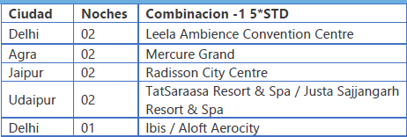

INCLUYE:
HOTELES
Alojamiento en hoteles por 09 noches en base a compartir habitación doble (TWIN sharing), incluyendo todos los impuestos actuales.
COMIDAS
- Desayuno diario en los hoteles.
- Almuerzo diario durante las excursiones turísticas en restaurantes locales.
- Una cena de bienvenida en Delhi, en una casa india.
- Una cena en Agra en un club con música.
- Una cena de despedida en Udaipur, en un restaurante local.
TRANSPORTE
- Recepción y asistencia a la llegada y salida por un representante.
- Traslados, visitas turísticas, excursiones y viajes por carretera según el programa utilizando vehículo privado con aire acondicionado.
GUÍA
- Servicios de guía acompañante de habla española (el guía se alojará en diferentes hoteles).
SERVICIOS ESPECIALES
- Pintura con henna en Jaipur.
- Sundowner en Udaipur en la isla Jag Mandir.
- Taller de impresión en bloque en Jaipur.

VISITAS
- Tour de los 5 Sentidos en Delhi.
- Paseo en barco privado por el Lago Pichola en Udaipur.
- Tarifa de entrada a los monumentos.
PRIVILEGIOS EXCLUSIVOS
- Bienvenida tradicional india con Rudraaksh a la llegada en el Día 1.
- Servicio de Concierge 24x7 en español / inglés.
- Kit de viaje personal.
- Amenidades VIP en la habitación.
- Agua en el vehículo durante el recorrido.
- Regalos sorpresa de almohada en más de una ciudad.

NO INCLUYE:
- Artículos de naturaleza personal como lavandería, bebidas en la mesa, facturas telefónicas, propinas para el personal de habitaciones, conductores, guías, Wi-Fi, ropa personal, incluyendo sacos de dormir, etc.
- Boletos de avión nacionales e internacionales.
- Tours opcionales.
- Cualquier cosa no mencionada en la columna “Cost Includes”.
- Tarifas para cámaras de video en los lugares de visita.
- Seguro médico / de viaje.

COSTO
Costo desde por persona
Dbl $1,433.00 usd

